沈晓婷文明家庭事迹材料
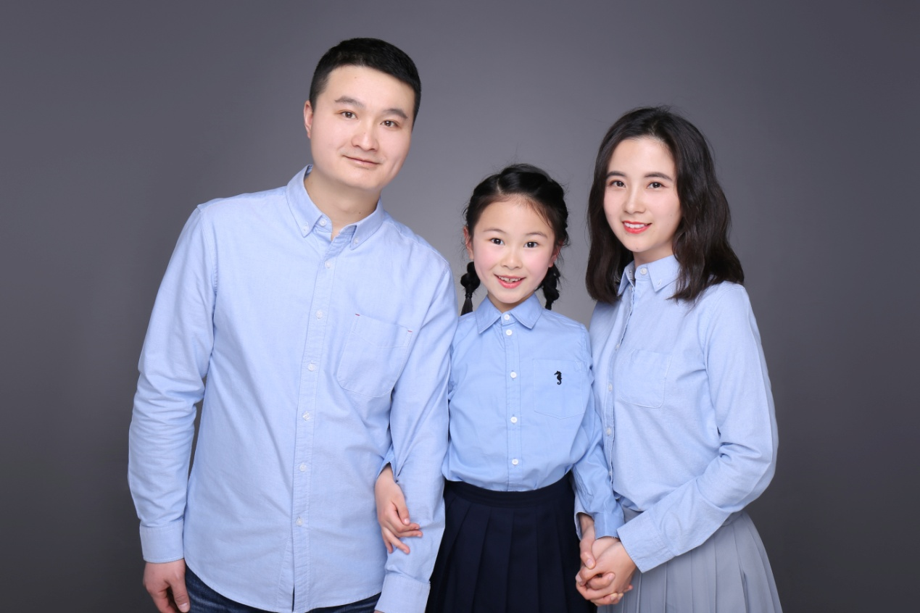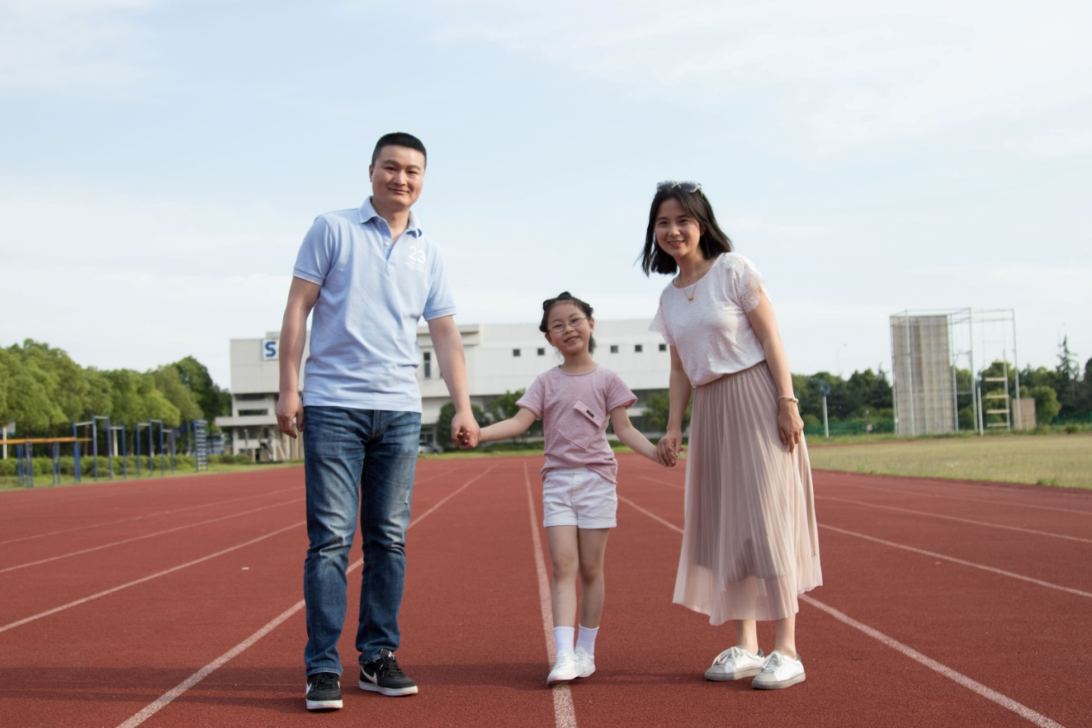
这是一个85后平凡的家庭，也是一个幸福的三口之家。全家人文明守法、爱岗敬业、家庭和睦、乐于助人，是社区里的“五好家庭” 和太仓市的“绿色健康家庭”。
沈晓婷同志，1985年10月出生于江苏太仓，2007年7月加入中国共产党，2008年8月进入苏州健雄职业技术学院，从进校开始一直坚守在学生管理工作岗位。11年来，她作为一名青年教师，凭着对高职教育事业的强烈责任感，把自己的愿望和抱负都倾注在她所爱的事业上；凭着一腔矢志不渝的信念和热情，把对党的教育事业的忠诚，对本职工作的热爱，全部默默熔铸于本职工作中，努力把身边的每一件小事做好。由于她的兢兢业业，勤勤恳恳，恪守职责，获得了同事们和学生们的尊重与喜爱，2016年她被评为“全省教育系统优秀共产党员”，先后多次被授予“学院优秀共产党员”、“苏州高职高专院校学生工作先进个人”、“学院先进工作个人”、“苏州市红十字工作先进个人”、“学院优秀辅导员”、“学院招生工作先进个人”、“太仓市红十字会应急救护培训讲师先进个人”等光荣称号。这些荣誉，直接证明了她对高职教育事业的爱和对学生的爱，也是她努力践行“全心全意为人民服务”精神的一种肯定。
她的爱人是一名85后警官，他先后在太仓市公安局刑警大队、璜泾派出所、治安大队工作，从警12年来，他从青涩走向稳重，从摸索前行蜕变成业务骨干。他的手机24小时在线，单位一呼唤他就报到，工作起来不分白昼黑夜。勤恳工作的他先后两次荣获个人三等功，两次荣获优秀公务员，一次嘉奖。2012年底，我市陆渡镇一宾馆内发生一起命案，当时锁定犯罪嫌疑人在河南新乡，他和他的同事连夜赶往河南，并通伏击守候，最终抓获了犯罪嫌疑人。现在他在治安大队工作，主要负责黄赌案件。“黄赌”是法律严令禁止的活动，是政府主要打击的对象。这一社会现象导致社会风气败坏，引起各类违法犯罪的产生，是广大群众深恶痛绝的丑恶现象。沈老师爱人和他的同事们通过日常监督检查，化装侦查等方式，对我市的黄赌窝点进行严厉打击，净化了社会风气。
在父母的影响下，他们三年级的女儿也成为了一个讲文明、有爱心的好少年。她是太仓市朱棣文小学三四班的班长，在她的带领下，他们班连续2年被评为文明班集体。成绩优异的她多次被评为三好学生。为了服务好同学和老师，她这学期通过竞选，加入了大队委，她希望自己多为学校做贡献。
一个幸福快乐、文明融洽的小家庭需要每个成员共同的努力；一个和谐太平，繁荣富强的大家庭也需要每一份子的积极奉献。只要我们每个人都能在自己的岗位上踏实前进，服务社会，服务人民，那么这个家庭就一定是一个默契与快乐并存的家庭，这个社会也一定会成为和谐共进的社会。

